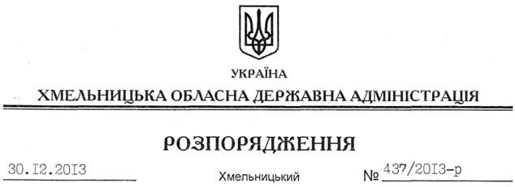

Про внесення змін до розпорядження голови обласної державної адміністрації від 18.02.2013 № 36/2013-р

На підставі статей 6, 47 Закону України “Про місцеві державні адміністрації”, постанови Кабінету Міністрів України від 27 листопада 2013 року № 867 “Про внесення змін у додатки 1 і 2 до постанови Кабінету Міністрів України від 30 січня 2013 року № 58”:
Внести зміни до розпорядження голови обласної державної адміністрації від 18.02.2013 № 36/2013-р “Про встановлення на 2013 рік фонду оплати праці працівників і видатків на утримання структурних підрозділів облдержадміністрації, райдержадміністрацій”, виклавши додатки 1, 2 до нього у новій редакції (додається).

Голова адміністрації В.Ядуха

